

**ПЛАН ЗАСТРОЙКИ**

**по компетенции**

**«Автоматизация бизнес-процессов организаций»**

**Юниоры**

**Итоговый (межрегиональный) этап Чемпионата по профессиональному мастерству «Профессионалы»**

**Калужская область, Калуга Технопарк**

2024 г.

Общая площадь площадки: 311,25 $м^{2}$  
Площадь общей зоны конкурсной площадки: 103,75 $м^{2}$

1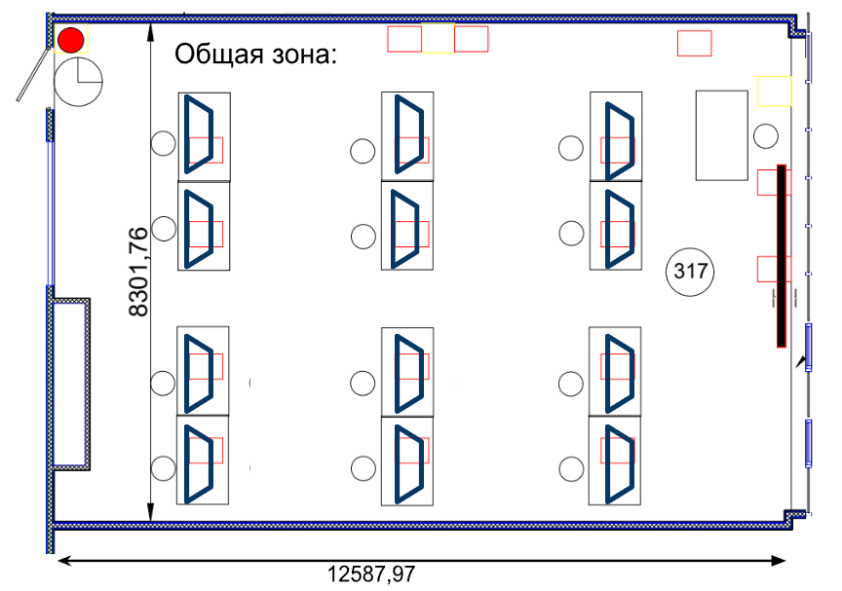

Площадь комнаты Экспертов: 103,75 м2

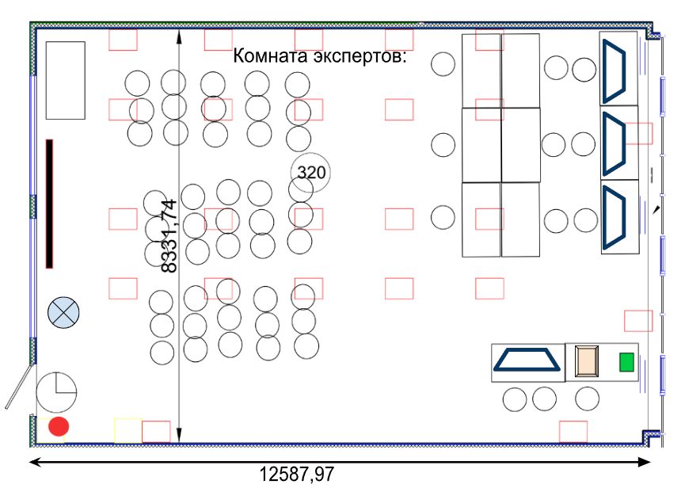

Площадь комнаты конкурсантов: 103,75 ${ м}^{2}$

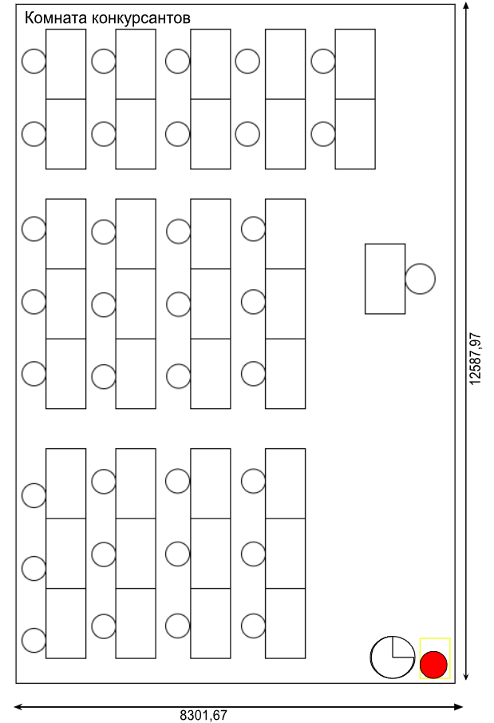

Обозначения:

|  |  |
| --- | --- |
|  | Стол |
|  | Стул |
|  | Розетка |
|  | Выключатель |
|  | Огнетушитель |
|  | Аптечка |
|  | Экран для презентаций |
|  | Дверь |
|  | Рабочий место: ЭВМ, 2 монитора, клавиатура, мышь, коврик (у конкурсантов + гарнитура) |
|  | МФУ |
|  | Кулер |